Частное дошкольное образовательное учреждение
«Детский сад № 163 ОАО «РЖД»

ПРОЕКТ

«ВОТ КАКИЕ СОСУЛЬКИ»

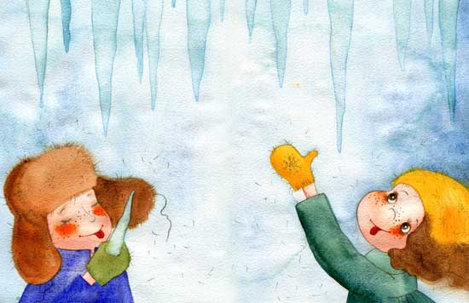

Автор проекта:
Воспитатели: Литвишко М.В.

г. Новосибирск
2018

ОГЛАВЛЕНИЕ
ВВЕДЕНИЕ…………………………………………………………...……………...3
КРАТКАЯ АННОТАЦИЯ ПРОЕКТА………… ……………………………..........4
ЦЕЛЬ И ЗАДАЧИ …………...………………………………………………………5
ОЖИДАЕМЫЕ РЕЗУЛЬТАТЫ И ПРОДУКТЫ………...…………………………6
СОДЕРЖАНИЕ ПРОЕКТА ………………………………………………………...7
РЕСУРСЫ………………………………………………………………………..…...8
РИСКИ И ПУТИ ПРЕОДОЛЕНИЯ РИСКОВ……………………………………...9
ИТОГОВЫЙ ПРОДУКТ…………………………………………………….……...10
ЗАКЛЮЧЕНИЕ……………………………………………………………………...11
СПИСОК ЛИТЕРАТУРЫ……………………………………………………..........12
ПРИЛОЖЕНИЕ……………………………………………………………………..13

ВВЕДЕНИЕ

Простое наблюдение за поведением ребенка младшего дошкольного возраста обнаруживает его постоянное желание исследовать предметы, их свойства, назначение с помощью сенсорных способов познания, предметной деятельности и игры.
Младшие дошкольники доверчивы и непосредственны, легко включаются в совместную со взрослым практическую деятельность, с удовольствием манипулируют различными предметами, эмоционально реагируют на многообразие окружающего мира.
При знакомстве с разнообразными явлениями природы у детей формируется первоначальный чувственный опыт, развиваются эстетические чувства.
Конечно, такое красивое время года, как весна, не оставляет равнодушными ни детей, ни взрослых. Наблюдение природы в весеннее время года окрашено положительными эмоциями детей, активным восприятием всего того, что они видят, слышат, с чем взаимодействуют. Например, такое явление, как появление сосулек, вызывает у детей интерес, радость, удивление. Задача взрослого – создать благоприятные условия для стремления детей к познанию окружающего мира.
В образовательном процессе современного детского сада актуальной задачей является создание педагогических условий, способствующих полноценному раскрытию познавательного потенциала и развитию исследовательской активности каждого ребенка, что предусмотрено ФГОС к структуре образовательной программы дошкольного образования.
Таким образом, разработка проекта, направленного на развитие познавательных интересов у детей, является важной и актуальной задачей.

КРАТКАЯ АННОТАЦИЯ ПРОЕКТА

Работая с детьми младшего дошкольного возраста, был разработан и реализован проект “Вот какие сосульки”.
Тип проекта – познавательно – творческий, межпредметный, с гибкой открытой координацией, групповой, средней продолжительности.
Участники проекта – дети, воспитатель, родители, специалисты.
Возраст детей – 3 года.
База проекта - ЧДОУ № 163 ОАО РЖД, работающий по основной общеобразовательной программе «От рождения до школы» под редакцией Н.Е. Вераксы, Т.С. Комаровой, М.А. Васильевой.

ЦЕЛЬ И ЗАДАЧИ

Цель проекта – формировать первоначальные представления детей об объекте мира природы – сосульке.
Задачи проекта:
- Познакомить с главными сенсорными свойствами льда.
- Формировать умение изображать сосульки, используя различную продуктивную деятельность.
- Развивать познавательную, исследовательскую активность, эстетическое восприятие у детей.
- Развивать свободное общение со взрослыми и детьми.
- Формировать представления об опасных для человека ситуациях.
- Воспитывать стремление доводить начатое дело до конца, преодолевать трудности.

ОЖИДАЕМЫЕ РЕЗУЛЬТАТЫ И ПРОДУКТЫ

При разработке проекта предусматриваются критерии результативности педагогической работы:
- у детей сформированы первоначальные представление о некоторых природных объектах и явлениях;
- дети интересуются простейшими взаимосвязями в природе;
- дети эмоционально откликаются на красоту и многообразие окружающего мира;
- дети умеют делиться своими впечатлениями друг с другом, с родителями и воспитателями;
- дети пытаются отражать полученные представления в продуктивных видах деятельности;
- дети владеют первоначальными навыками и техническими приемами продуктивной деятельности;
- дети имеют элементарные представления о правилах безопасного поведения;
- родители проявляют интерес к разнообразным фактам из жизни детей в детском саду;
- родители осознанно принимают участие в реализации проекта;
- воспитатели повышают свою профессиональную компетентность, мотивацию и интерес к профессиональной деятельности.

Продукты проекты – разработка конспектов занятий ООД, конспекта прогулки, конспекта опытно-экспериментальной работы, подбор методической и художественной литературы, организация развивающей предметно-пространственной среды, оформление выставки, фотоматериалы.

СОДЕРЖАНИЕ ПРОЕКТА

ЭТАП | МЕРОПРИЯТИЯ
- ПОДГОТОВИТЕЛЬНО-АНАЛИТИЧЕСКИЙ | Консультация со специалистами детского сада.  Изучение учебно-методической литературы о проектной деятельности в ДОУ.  Мотивация, выбор темы проекта.
- ОРГАНИЗАЦИОННЫЙ | Создание развивающей предметно-пространственной среды.  Разработка конспектов организованной образовательной деятельности.  Подбор художественной литературы (приложение № 1).  Объявление родителям.
- ПРАКТИЧЕСКИЙ | Организованная образовательная деятельность – занятия по лепке, аппликации, рисованию (приложение № 2)  Образовательная деятельность, осуществляемая в ходе режимных моментов – прогулка (приложение № 3).  Опытно-экспериментальная работа (приложение № 4).  Самостоятельная деятельность детей.  Работа с родителями.  Оформление выставок детских работ.
- ЗАКЛЮЧИТЕЛЬНЫЙ | Оформление выставки совместной работы родителей и детей (приложение № 5).  Обобщение работы, оформление проекта для участия в конкурсе.

РЕСУРСЫ

Нормативно - правовые ресурсы:

- Приказ Министерства образования и науки РФ от 17 октября 2013года
No1155 «Об утверждении ФГОС ДО».
- Закон Российской Федерации «Об образовании» от 29.12.2012 года No273-ФЗ, вступивший в силу с 01.09.2013 г.
- Основная образовательная программа дошкольного образования “От рождения до школы” под ред. Н.Е. Вераксы, Т.С. Комаровой, М.А. Васильевой.
- УСТАВ ДОУ.

Кадровые ресурсы:

- методист МКУДПО «ГЦРО» Тимофеева В.В.
- старший воспитатель ЧДОУ № 163 ОАО «РЖД» Жвакина М.Г.
- воспитатель группы Литвишко М.В.

Информационные ресурсы:
- учебно-методическая литература;
- художественная литература;
- картинки и иллюстрации;
- конспекты занятий;
- интернет ресурсы

Материально –технические ресурсы:
- развивающая предметно-пространственная среда;
- фотоаппарат;
- компьютер;
- принтер;
- канцелярские товары;
- информационный стенд

РИСКИ И ПУТИ ПРЕОДОЛЕНИЯ РИСКОВ

риски | пути преодоления
недостаточное количество литературы, дидактических пособий по теме проекта | воспользоваться ресурсами методического кабинета, областной детской библиотеки им. М. Горького, интернет ресурсами
отсутствие ребенка во время проведения мероприятий проекта | индивидуальная работа с ребенком
малая активность родителей в ходе реализации проекта | беседа с родителями, способствующая заинтересованности их участия

ИТОГОВЫЙ ПРОДУКТ

На практическом этапе проекта была проведена организованная образовательная деятельность (приложение № 2), прогулка (приложение № 3), опытно-экспериментальная работа (приложение № 4), оформлены выставки детских работ.
На заключительном этапе проекта была оформлена выставка совместных работ родителей и детей (приложение № 5), материалы проекта оформлены и представлены на конкурс.

ЗАКЛЮЧЕНИЕ

Проект был реализован за две недели.
Поставленные цель и задачи выполнены.
Активный интерес к познанию у детей за время реализации проекта говорит о эффективном построении педагогической деятельности, о правильном выборе темы проекта.
Теоретическая значимость проекта – изучение учебно-методической литературы, знакомство с инновационным методом организации образования детей.
Практическая значимость проекта - разработанная педагогическая деятельность по формированию у младших дошкольников первоначальных представлений об объекте мира природы – сосульке может быть использована в практике работы ДОУ.
Заинтересованность, активное участие детей и родителей в реализации проекта говорит об эффективности использования метода проекта в образовательной деятельности.

СПИСОК ЛИТЕРАТУРЫ

- Комарова, Т.С. Занятия по изобразительной деятельности в младшей группе детского сада [Текст] /Т.С. Комарова. – М.: Мозаика-Синтез, 2014. – 108 с.: ил.
- Лаптева, Г.В. Развивающие прогулки для детей 3-4 лет. Программа для детского сада и не только [Текст] /Г.В. Лаптева. – СПб.: Речь; М.: Сфера, 2011. – 176 с.
- Лыкова, И.А. Изобразительная деятельность в детском саду. Вторая младшая группа [Текст]: учеб. пособие/И.А. Лыкова. – М.: Цветной мир, 2015. – 152 с.: ил.
- Николаева, С.Н. Парциальная программа «Юный эколог». Система работы в младшей группе детского сада. – М.: Мозаика-Синтез, 2016. – 112 с.
- Основная образовательная программа дошкольного образования “От рождения до школы” [Текст]/под ред. Н.Е. Вераксы, Т.С. Комаровой, М.А. Васильевой. – М.: Мозаика-Синтез, 2015. – 368 с.
- Развитие познавательно-исследовательских умений у старших дошкольников [Текст]/З.А. Михайлова [и др.] – СПб.: ООО «Издательство «Детство-Пресс», 2012. – 160 с.
- Теплюк С. Н. Занятия на прогулках с детьми младшего дошкольного возраста: Пособие для педагогов дош. учреждений. – М.: Гуманит. Изд. Центр ВЛАДОС, 2013. – 160 с.

ПРИЛОЖЕНИЕ

Приложение №1

ХУДОЖЕСТВЕННОЕ СЛОВО

ЗАГАДКИ
Висит под карнизом Головою вниз растет
Рожок ледяной. Лишь весной, не целый год.
Он солнцем пронизан С крыш свисает очень ловко
И пахнет весной. Эта снежная морковка.
В. Шипунова Не снежинка, не свистулька
Это крупная … (сосулька).
Растёт она вниз головою,
Не летом растёт, а весною. Все худела и худела,
Но солнце её припечёт — Неужели заболела?
Заплачет она и умрёт. Солнце ласково печет,
К. Чуковский Из нее слеза течет.

Прозрачные стекляшки, Что растет вершиной вниз,
Узорные висюльки. Уцепившись за карниз?
На проводах и крышах
Веселые … (сосульки). Ледяная бахрома
Разукрасила дома.
Серебристая морковка
Прицепилась к крыше ловко. С крыши вниз свисает
Уцепилась за карниз Острая рогулька
И растет макушкой вниз. Капли вниз бросает
Мокрая … (сосулька).
Под крышей висит,
Разломишь – хрустит. Ледяной, плаксивый нос
В мороз замерзает, К крыше горестно прирос.
Слеза не стекает, Слезно огорчается,
Солнце припечет – Что зима кончается.
Заплачет, потечет.

СТИХОТВОРЕНИЯ
ЗВОНКАЯ КАПЕЛЬ
Ночью – оттепель, и с крыши
Звонко плакала капель.
Только утром стало тише –
Подморозило теперь.

Та вода, что вниз струилась
В виде крупных звонких слез
Вдруг в сосульки превратилась,
Вмиг сковал ее мороз.

Как сверкают льдинки эти,
Будто звездочки горят!
В их хрустальном чистом свете
Солнца лучики блестят.
Л. Громова

СОСУЛЬКИ
Над лавочкой, где шустрые бабульки
С внучатами воркуют день-деньской,
Висят преаппетитные сосульки,
На вид они одна вкусней другой.

А в рот возьмёшь — ни капельки не сладко.
Вот если бы Мороз щедрее был,
И прежде чем развесить их, помадкой
Медово-шоколадною покрыл!
М. Котова

Вот и кончился мороз,
Солнце светит весело.
А сосулька длинный нос
Над окном повесила.
Почему она грустна?
Приближается весна!
А. Ерошин

СОСУЛЬКИ - ПЛАКСЫ
Сосульки звенят и звенят,
На солнце сверкают-блестят.
Грустят об ушедших морозах,
Пускают длинные слезы.
В лужах слезинки прячут.
Плачут сосульки! Плачут!
В. Шипунова

СОСУЛЬКИ
Ты взгляни – увидишь снизу
Сто сосулек по карнизу.
- Плюх – плик, плюх – плик
Каплет с крыш за воротник.
Под окно и за крылечко
Льется песня бесконечно.
Г. Лагздынь

ЗВЕНЕТЬ СОСУЛЬКИ ПЕРЕСТАЛИ
Звенеть сосульки перестали,
У крыш застыли бахромой,
Холодным светом заблистали,
Заледенели, как зимой.

Но завтра снова солнце встанет,
Оно возьмётся припекать,
И по крыльцу забарабанит
Капель весёлая опять.
Е. Благинина

Блестит, переливаясь,
На солнышке сверкает
И капелькой блестящей,
Слезинкой тихо тает.

Веселая сосулька,
Морозная конфета,
Но есть ее не надо –
Опасно очень это.
А. Орлова

КАПЕЛЬ
Кап – кап - кап, тук – тук - тук!
Это что за странный звук?

Это кто стучит в окошко?
Испугалась наша кошка.

Убежала и глядит.
Не поймет, кто там стучит.

В небе солнышко играет,
А сосульки дружно тают.

И течет по ним водичка,
Веселятся в лужах птички.

Ты не бойся – наша кошка,
Пусть капель стучит в окошко!

Так весной всегда бывает –
Все сосульки дружно тают.
Кап – кап - кап, тук – тук - тук.
Знаем мы, откуда звук!
А. Вишневская

СОСУЛЬКА-ПЛАКСА
Плачет хрупкая сосулька
От весеннего тепла.
Капли барабанят гулко.
У крылечка натекла
Лужа из холодных слез.
Грянул к вечеру мороз.
Он поколдовал чуток –
Лужу превратил в каток.
В. Шипунова

СОСУЛЬКИ
Видят дети из окна –
К нам во двор пришла весна:
Тает снег. С покатой крыши,
Он съезжает ниже, ниже –
За карнизы зацепился
И … в сосульку превратился.

Льдинки, будто из стекла,
С каждой капелька сползла.
Но сосульки все полны
Соком солнечной весны –
Вот и капают весь день
Под окошком на сирень!

Солнце спряталось за дом –
Ночью куст покрылся льдом.
А под утро Дед Мороз
Для ребят сюрприз принес:
Подарила им Весна
Куст хрустальный у окна.
Ю. Прокопович

Блестящие, звенящие,
Хрустят, как леденцы.
Под крышами висящие
Сосульки – сорванцы.
Блестящие, звенящие,
Как солнышка лучи.
Отсюда начинаются
Весенние ручьи.
А. Инчин

СКАЗКИ

СОСУЛЬКА-ПЛАКСА

На крыше висела длинная толстая сосулька. У нее был ужасный характер. Она просыпалась утром и ныла. Если светило солнышко, ей было жарко. Если было пасмурно, ей холодно. Если ветер – ей зябко, если ветра нет - ей душно. Утром ей чересчур светло, вечером слишком темно и ничего не видно. Соседние сосульки терпели изо всех сил, потом просили ее замолчать.
И вот тут наступала кульминация! Она начинала моргать ресницами, морщить брови, часто дышать и, наконец, разражалась безудержным плачем. «Меня никто не любит!» - голосила при этом сосулька, - никто не уважает! Меня даже слушать не хотят!» Плакать сосулька могла долго и с удовольствием. Правда она от этого худела. Соседние сосульки затыкали уши, отворачивались, но никуда не могли деться. Успокоившись, сосулька отдыхала чуть-чуть и заводила все с начала.
- Ты делаешь хуже только себе, - сказал однажды сосульке воробей – посмотри, как ты исхудала. Скоро от тебя ничего не останется!
- Я уже почти успокоилась – объявила сосулька, - а тут прилетел вот он – сосулька ткнула пальцем в воробья – и испортил все настроение!
-У-у-у-а-а-а-а!
Воробей повернулся и улетел.
С каждым днем сосулька становилась меньше и меньше. Лужица под ней больше и больше, пока однажды сосулька не растаяла совсем.
- Ты где? – крикнули сверху соседние сосульки.
- Я здесь – ответил голос из лужи – Ух ты! Я такая странная, такая необычная! Я мокрая и двигаюсь.
Какое-то время из лужи неслось кряхтение и оханье.
- Эй! – раздался знакомый голос – кажется, я разучилась плакать!
По крыше пронесся вздох облегчения.
О. Онисимова
СОСУЛЬКИ
- Эй, ледяные сосульки, отчего вы плачете? — спросил любопытный Воробей, у которого было отличное весеннее настроение.
- Мы плачем от страха, — ответили сосульки.
- А чего вы боитесь?
- Ах, — вздохнули маленькие ледышки. — Ведь если мы сорвёмся с крыши, то обязательно разобьёмся...
Глупый Воробьишка почесал клювом под крылышком и посоветовал:
- Учитесь летать — тогда всё будет в порядке!
Прочирикал — и упорхнул. Легко ему давать советы.
Только разве ледяные сосульки могут научиться летать?
А если бы вправду летали и задевали друг дружку, вот звону было бы в небе! И тогда бы над крышами, над деревьями, над полями и лесами звучала бы весёлая ледяная песенка!
М. Пляцковский

СОСУЛЬКИ И КОТ ФАГОТ

Жил был кот. Звали его Фагот. Он очень любил гулять, но хозяйка редко выпускала его зимой на улицу. Но вот пришла теплая, ласковая весна. Вышел Фагот на крыльцо на солнышке погреться. Только улегся, как вдруг что-то капнуло ему на нос. Посмотрел кот наверх и увидел блестящую сосульку. А рядом еще одну, и еще. Да все такие разные! Худышки и толстушки, длинные и коротыши. По сосулькам солнечные зайчики скачут, а они плачут. Плачут и поют на разные голоса – “плюх-плюх”, “тинь-тинь”, “дзинь-дзинь”, “тук-тук”. И все метят Фаготу по носу музыкальными капельками попасть – дразнятся. Отряхнулся кот и полез на крышу сосулькам подпевать. Так и пел в капелле до вечера. А потом солнышко зашло, похолодало, и у сосулек капельки – нотки закончились. А кот пошел домой. Но обещал вернуться.
В. Шипунова

Приложение №2

Частное дошкольное образовательное учреждение
«Детский сад № 163 ОАО «РЖД»

Конспект занятия по
лепке в младшей группе.

Тема: «Сосульки-воображульки»

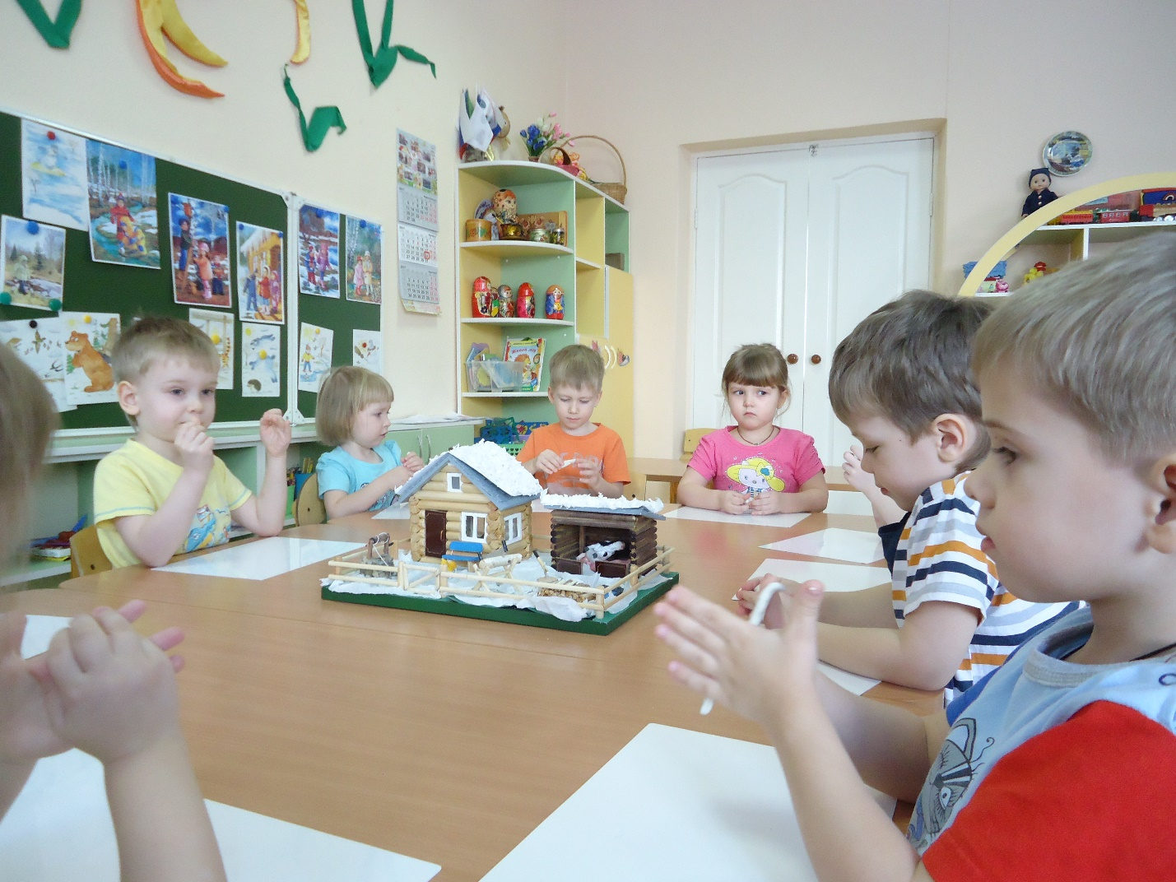

Воспитатель: Литвишко М. В.

г. Новосибирск
2018
Тема: Сосульки - воображульки
Возраст детей: 3 года
Цель: Формировать умение передавать в лепке образ сосульки
Задачи:
- вызвать интерес к моделированию сосулек разной длины и толщины;
- формировать умение лепить предметы в форме конуса;
- побуждать самостоятельно сочетать разные приёмы для усиления выразительности образов: сплющивать, скручивать, вытягивать, свивать;
- развивать чувство формы;
- воспитывать интерес к природным явлениям и передаче своих впечатлений в изобразительной деятельности.

Форма организации: фронтальная
Материалы и оборудование: учебно-методическое пособие «Изобразительная деятельность в детском саду. Вторая младшая группа» И. А. Лыкова, рассказ В. Шипуновой «Сосульки и кот Фагот», комплект карточек «Весна. Беседы с ребенком» Шипуновой В.А., макет домика, пластилин белого цвета, салфетки, доска для лепки, стека (на каждого ребенка)
Предварительная работа: беседы о приметах весны, наблюдение за сосульками во время прогулок, экспериментирование со снегом и льдом

Ход проведения:
- Организационный момент
Воспитатель показывает детям картинку из комплекта карточек «Весна. Беседы с ребенком». После краткого обсуждения картинки воспитатель предлагает детям послушать рассказ В. Шипуновой «Сосульки и кот Фагот».

- Основная часть
Воспитатель показывает детям макет домика и несколько пластили-новых сосулек разной длины и толщины. Говорит: «Вот какие сосульки появляются на крыше весной!»
Воспитатель предлагает слепить много-много сосулек-воображулек. Показывает и поясняет способ лепки конуса:
- отрезаем стекой кусочек пластилина, раскатываем как колбаску, только сильнее сдавливаем комок краями ладошек - вот так, катаем туда-сюда, здесь пальчики открыты, а вот здесь ладошки закрыты - катаем, катаем и получаем сосульку; у сосульки один конец широкий, а другой узкий, как у морковки.
Для усиления выразительности образов можно показать приемы сплющивания, скручивания, вытягивания, свивания, налепов.
Дети берут пластилин белого цвета и пробуют слепить сосульку.
По ходу |работы воспитатель уточняет положение рук и характер движения ладоней.
Дети лепят много сосулек и прикрепляют к крыше домика.
- Заключительная часть.
В конце занятия воспитатель вместе с детьми любуется получившимися сосульками, отмечая индивидуальность и выразительность.
Готовая работа помещается на выставку.

Частное дошкольное образовательное учреждение
«Детский сад № 163 ОАО «РЖД»

Конспект занятия по
аппликации в младшей группе.

Тема: «Где живут сосульки»

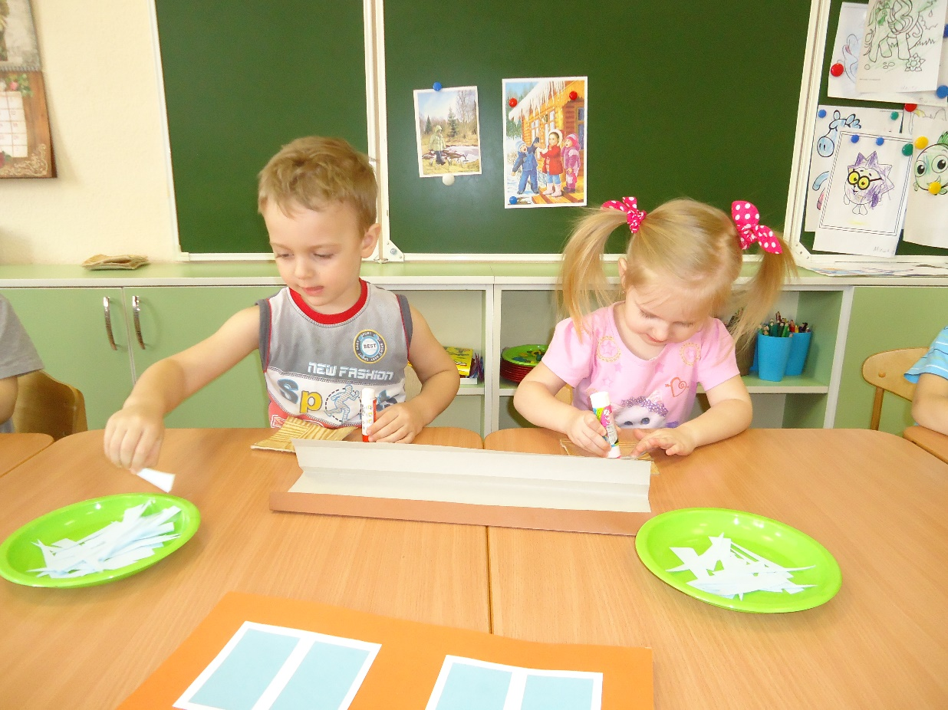

Воспитатель: Литвишко М. В.

г. Новосибирск
2018
Тема: Где живут сосульки
Возраст детей: 3 года
Цель: Формировать умение создавать в аппликации образ сосулек на крыше
Задачи:
- формировать представления детей о появлении весной на карнизе крыши сосулек;
- закреплять умение аккуратно пользоваться клеем, намазывать им часть формы;
- воспитывать умение радоваться общему результату занятия
Форма организации: фронтальная
Материалы и оборудование: макет домика, домик из картона, полоски из голубой бумаги в виде конуса, клей, клеенка (на каждого ребенка)
Предварительная работа: беседы о приметах весны, наблюдение за сосульками во время прогулок, чтение художественной литературы, рассматривание иллюстраций, лепка предметов в форме конуса (сосулек)
Ход проведения:
- Организационный момент
Воспитатель загадывает детям загадки.

Ледяная бахрома Висит под карнизом
Разукрасила дома. Рожок ледяной
Он солнцем пронизан
И пахнет весной.
- Основная часть
Воспитатель показывает детям макет дома, обсуждает вместе с детьми, где крыша, где у крыши карниз, что появляется на карнизе крыши весной, почему это происходит, предлагает украсить домик из картона “ледяной бахромой” и показывает, как это можно сделать.

Дети готовят рабочее место и приступают к работе.
По ходу выполнения воспитатель подходит к каждому ребенку, напоминает об аккуратном наклеивании, правильном расположении деталей и помогает в случае необходимости.
- Заключительная часть.
Воспитатель и дети любуются созданной всеми вместе коллективной работе, отмечают, какой домик стал красивый, и помещают его в уголок природы.

Частное дошкольное образовательное учреждение
«Детский сад № 163 ОАО «РЖД»

Конспект занятия по рисованию
в младшей группе.

Тема: «Весенняя капель»

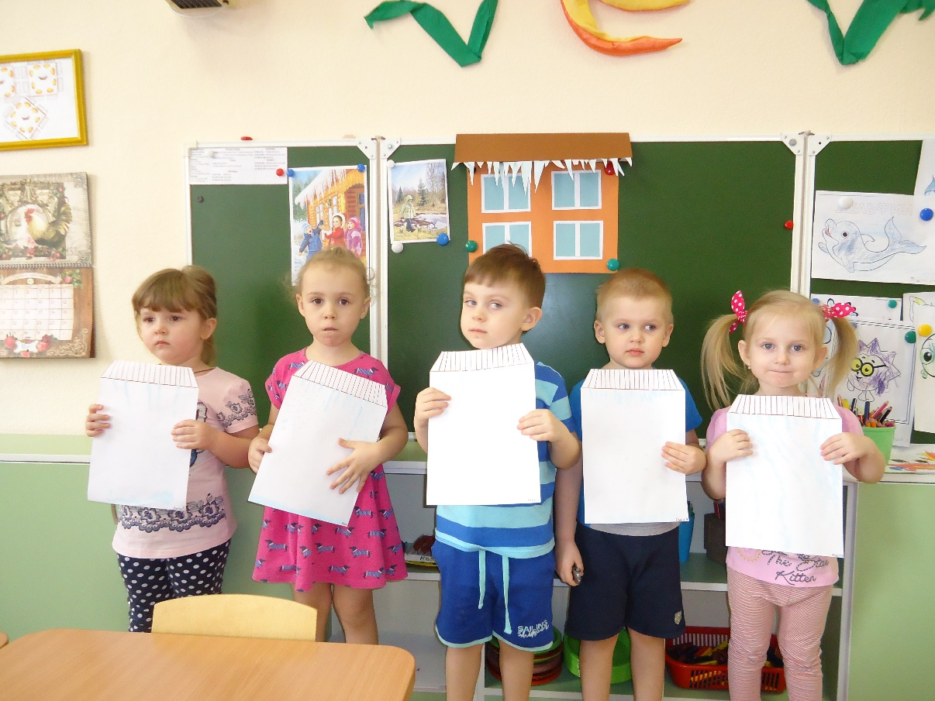

Воспитатель: Литвишко М. В.

г. Новосибирск
2018
Тема: Весенняя капель
Возраст детей: 3 года
Цель: Формировать умение рисовать сосульки и капель
Задачи:
- учить детей рисовать длинные линии, сужающиеся к низу, и капельки;
- показать зависимость величины нарисованной сосульки от размера кисточки;
- развивать чувство цвета, формы и ритма;
- воспитывать самостоятельность

Форма организации: фронтальная
Материалы и оборудование: учебно-методическое пособие «Изобразительная деятельность в детском саду. Вторая младшая группа» И. А. Лыковой, стихотворения Л. Громова «Звонкая капель», В. Шипуновой «Сосулька-плакса», листы бумаги белого цвета, кисти двух размеров, гуашевая краска голубого цвета, баночки с водой, салфетки

Предварительная работа: чтение художественной литературы, наблюдение за сосульками на прогулке, экспериментирование со снегом и льдом, лепка предметов в форме конуса (сосулек), создание коллективной композиции «Где живут сосульки»

Ход проведения:
- Организационный момент
Воспитатель читает стихотворение Л. Громова «Звонкая капель», вспоминает вместе с детьми наблюдения на прогулке и предлагает детям нарисовать сосульки и капель.

- Основная часть
Воспитатель прикрепляет к мольберту лист бумаги и показывает детям, как можно нарисовать сосульки и капельки от них:
- берем тонкую кисточку и краской голубого цвета рисуем одну сосульку: сосулька длинная, внизу тоненькая – ведем-ведем кисточку и в конце приподнимаем, чтобы получился остренький уголок;
- если взять кисть большего размера, то сосулька получится широкой, толстой;
- будем рисовать много-много сосулек, как будто это острый заборчик: сосульки бывают разные – длинные и короткие, широкие и узкие –так и будем рисовать;
- в конце покажем, как с сосулек падают капельки, как будто сосульки плачут, нарисуем кисточкой их слезинки – кап-кап-кап.
Дети приступают к рисованию. По ходу |работы воспитатель напоминает приемы рисования.

- Заключительная часть.
В конце занятия воспитатель читает стихотворение В. Шипуновой «Сосулька-плакса», вместе с детьми рассматривает рисунки, отмечает, как много разных сосулек и красивых капелек получилось, хвалит детей.
Готовые работы помещаются на выставку.

Приложение №3

Частное дошкольное образовательное учреждение
«Детский сад № 163 ОАО «РЖД»

КОНСПЕКТ ПРОГУЛКИ
«НАБЛЮДЕНИЕ ЗА СОСУЛЬКАМИ»

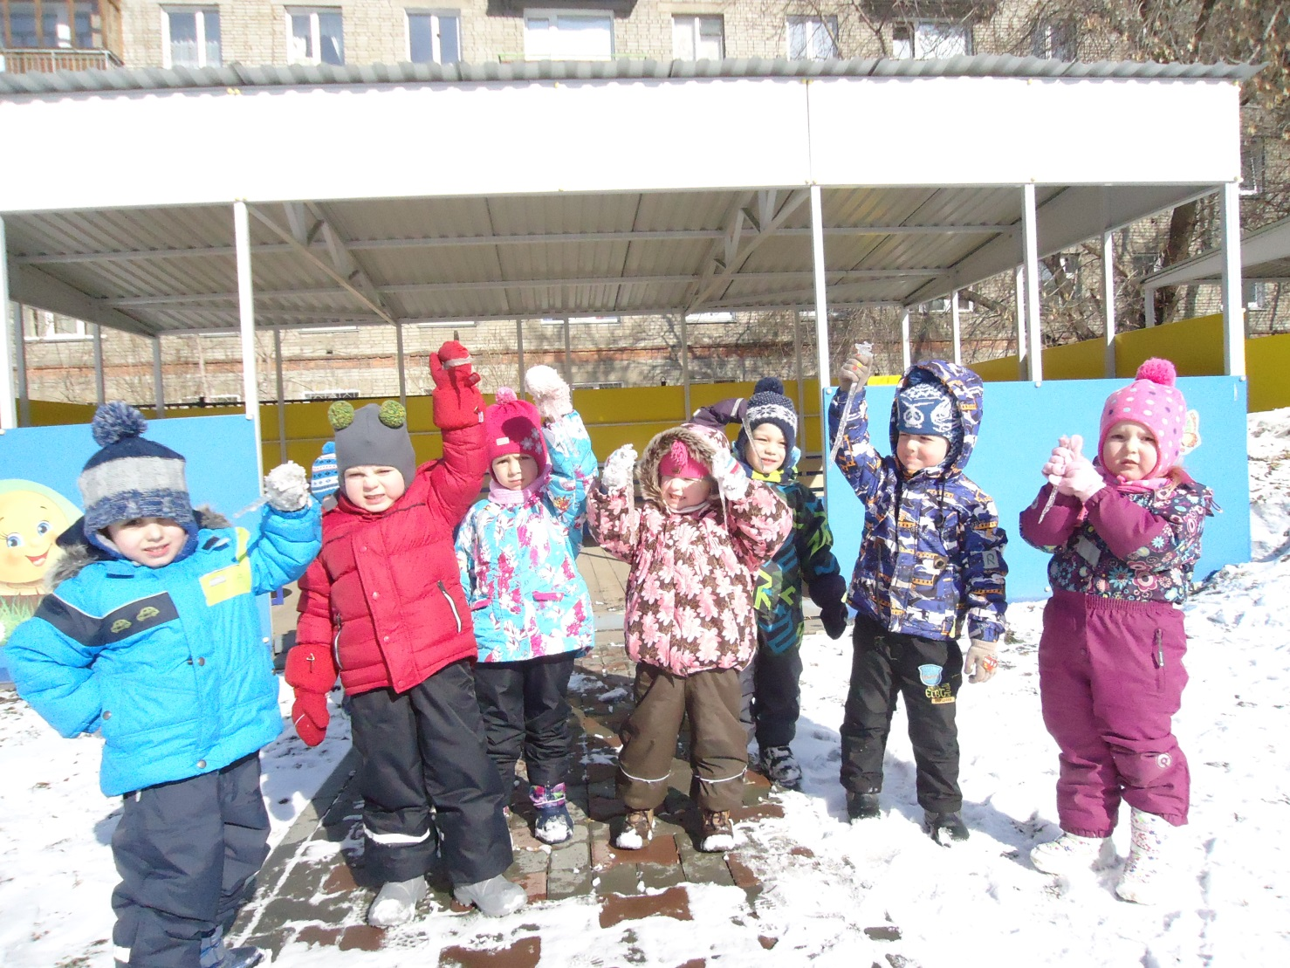

Воспитатель: Литвишко М.В.

г. Новосибирск
2018
Тема: Наблюдение за сосульками
Время: 10 ч. – 11 ч.
Место: участок ДОУ
Возраст детей: 3 года
Количество детей: 14 человек
Оборудование: ведерко, лопатки для снега
Форма организации: групповая, подгрупповая, индивидуальная
Подготовительный этап: проверка территории на безопасность, подготовка выносного материала, проведение гигиенических процедур, одевание соответственно погодным условиям, инструктаж по технике безопасности
Цель: формировать представление детей о природных явлениях весной
Задачи:
- выявлять и расширять представления детей об объекте неживой природы – сосульке;
- расширять кругозор детей;
- формировать представления об опасных для человека ситуациях;
- оптимизировать двигательную активность;
- развивать интерес и любовь к природе;
- воспитывать стремление помогать взрослым в их труде.
Части прогулки.

Художественное слово.

Цель. Формировать умение отгадывать загадки . Обогащать словарь.

Под крышей висит,
Разломишь хрустит.
В мороз замерзает,
Слеза не стекает,
Солнце приречет –
Заплачет, потечет.

Наблюдение.

Цель. Формировать умение наблюдать и делать элементарные выводы.
Формировать умение отвечать на вопросы воспитателя. Эстетическое развитие. Воспитывать внимательное и бережное отношение ко всему живому.
Воспитатель обращает внимание детей на сосульки, появившиеся на крыше веранды, и предлагает детям рассмотреть их.
Пусть дети выскажут свои предложения. Задать детям наводящие вопросы.
Какие сосульки? На что похожа сосулька? Почему она такой формы? Как образуется острый кончик? Почему сосульки «растут» кончиком вниз? (Когда капелька стекает по сосульке, падает вниз, она как бы вытягивается, и кончик становится тонким.)
Воспитатель рассказывает детям, как образуются сосульки и обращает внимание, что сосульки появляются на солнечной стороне. Солнышко греет и сосульки тают.
Воспитатель подставляет ведерко (становится слышно звук стекающих с сосулек капелек), предлагает детям постоять тихонько и послушать, как падают капли. Откуда произошло слово капель? Воспитатель вместе с детьми рассматривают воду, которая накопилась в ведерке. Какая вода? (грязная) Можно такую воду пить? Сосульки можно брать в рот?
Воспитатель знакомит детей с новым словом – талая, сообщает детям, что талая вода очень полезна растениям, предлагает полить этой водой комнатные растения в группе.
Дети берут сосульку в руки, выясняют, какая она — гладкая, шершавая, холодная и т.д. Предложить посмотреть на окружающий мир через сосульку. Что видно? Прозрачная сосулька или нет?
Трудовая деятельность.

Цель.. Воспитывать желание коллективно облагораживать свой участок, стремление помогать взрослым в их труде.

Воспитатель напоминает детям, как они наблюдали за работой дворника, предлагает оказать посильную помощь и очистить дорожку от снега.

Подвижные игры.

1.“Догонялки”
Цель: Повышать двигательную активность. Формировать умение быстро действовать по сигналу воспитателя, бегать в пределах площадки.
2.“Сосульки, капельки”.
Цель Формировать умение соблюдать правила игры, реагировать на сигнал, энергично отталкиваться двумя ногами.

Индивидуальная работа.

Покажи, как крадется кошка за птичкой. Покажи, как птичка улетает от хитрой кошки.
Цель: Накопление и обогащение двигалельного опыта детей.

Самостоятельная деятельность детей.

Приложение №4

Частное дошкольное образовательное учреждение
«Детский сад № 163 ОАО «РЖД»

КОНСПЕКТ ОПЫТНО-ЭКСПЕРИМЕНТАЛЬНОЙ РАБОТЫ

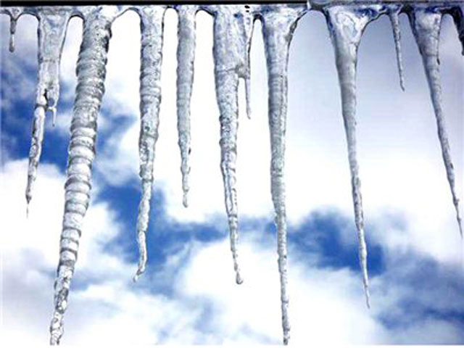

Воспитатель: Литвишко М.В.

г. Новосибирск
2018

ОПЫТНО-ЭКСПЕРИМЕНТАЛЬНАЯ РАБОТА
Тема: Что такое сосулька?
Возраст детей: 3 года
Цель: Выявить свойства льда
Задачи:
- формировать представления детей о природном явлении весной – сосульке;
- показать детям разнообразные действия со льдом;
- пополнить словарный запас детей;
- развивать познавательный интерес, наблюдательность у детей;
- воспитывать стремление доводить начатое дело до конца
Описание.
Принести сосульки в теплое помещение. По возможности каждую сосульку поместить в отдельную посуду, чтобы ребенок наблюдал за своей сосулькой.
Дети следят за состоянием сосулек, воспитатель обращает их внимание на то, как уменьшаются сосульки.
Положить сосульку себе на ладонь. Что с ней происходит? Почему?
Рассмотреть сосульку на свет. Какая?
Взять сосульку в руку кончиком вниз, понаблюдать как с нее капают капельки, послушать звук капелек.
Взять одну большую сосульку и несколько маленьких. Следить, какая их них растает быстрее. Важно обратить внимание детей на то, что отличающиеся по величине сосульки растают за разные промежутки времени.

Посмотреть, что осталось от сосулек. Познакомить детей с новым словом – талая. Рассмотреть воду. Какая? Можно ее пить?
Предложить сделать сосульки из воды самим. Разлить талую воду в приготовленные из пластилина формы в виде желоба, поместить в холодное место. На следующий день рассмотреть.
Порадоваться результату.
Подвести детей к выводу, что лед – это тоже вода.

Приложение №5

Частное дошкольное образовательное учреждение
«Детский сад № 163 ОАО «РЖД»

Фотоотчет
о выставке работ
«ВОТ КАКИЕ СОСУЛЬКИ»

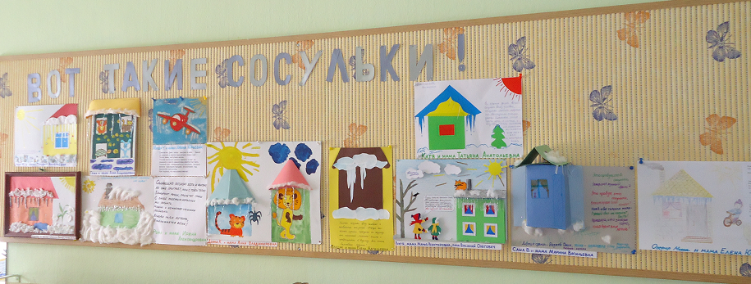

Воспитатель: Литвишко М.В.

г. Новосибирск
2018
